
ATODIAD GA36c

MANYLEB ASESU LEFEL 6

Enw’r myfyriwr: | Teleri Wilson | Rhif Adnabod y myfyriwr: | 1600112
Rhaglen: | BA Addysg Gynradd SAC
Modwl: | Egwyddorion Arfer a Chynnydd
Cod y modwl: | ECAD6001C | Cyfraniad at Asesiad Cyffredinol y Modwl (%): | 50%
Darlithydd: | C W Jennings | Gwiriwr Mewnol:
Teitl yr Aseiniad: | Cyflwyniad fideo unigol a  ffeil gefnogi | Nifer o eiriau (neu’r cyfwerth): | Cyfatebol â 3,000
Dyddiad cyflwyno: | 13eg o Dachwedd 2018 | Dyddiad dychwelyd marciau dros dro ac adborth ysgrifenedig: | 11fed o Ragfyr 2018
Dull cyflwyno: | Lle bo’n ymarferol ac yn bosibl, rhaid cyflwyno pob asesiad ysgrifenedig drwy Turnitin, oni nodir yn wahanol gan y Darlithydd. (PEIDIWCH â rhoi’r fanyleb asesu hon i mewn i Turnitin neu bydd yn cyfateb i lawer o bethau tebyg yng nghyflwyniadau myfyrwyr eraill.)  Dull cyflwyno arall (os ydy’n berthnasol): Cofbin / Ffeil / Turnitin  Bydd cyflwyno’r asesiad yn hwyr yn arwain at ddyfarnu marc cosb. Cosbau am gyflwyno’n hwyr: Hyd at wythnos yn hwyr, uchafswm marc o 40%. Dros wythnos yn hwyr, 0%. Y Panel Amgylchiadau Esgusodol yn unig all gymeradwyo newid dyddiadau cyflwyno.
Gonestrwydd academaidd / cyfeirnodi: | Mae gonestrwydd academaidd yn ofynnol. Ym mhrif ran eich cyflwyniad rhaid i chi gydnabod awduron y mae’ch gwaith wedi’i seilio ar eu hymchwil a’u syniadau. Dylech atodi rhestr gyfeiriadau i’ch cyflwyniad sy’n nodi’r llyfrau, erthyglau ac ati rydych wedi’u defnyddio, wedi cyfeirio atynt neu wedi’u dyfynnu er mwyn cwblhau’r asesiad hwn.

FFURFLEN ADBORTH MYFYRWYR
Noda’r adran hon y graddau y mae’r meini prawf asesu yn cael eu harddangos gennych chi, sydd yn ei dro’n pennu’ch marc. Dangosir y marciau sydd ar gael ar gyfer pob categori sgiliau. Bydd darlithwyr yn defnyddio’r lle a ddarperir i roi sylwadau ar gyflawniad y dasg/tasgau, gan gynnwys y meysydd hynny rydych wedi gwneud yn dda ynddynt a’r meysydd a fyddai’n elwa o gael eu datblygu/gwella.
Meini Prawf Asesu Generig | Marciau sydd ar gael | Marciau a ddyfarnwyd
1. Sgiliau Ymgysylltu â Llenyddiaeth  . | 20
2. Sgiliau Gwybodaeth a Dealltwriaeth | 20
3. Sgiliau Gwybyddol a Deallusol | 20
4. Sgiliau Cymhwyso Ymarferol | 20
5. Sgiliau Trosglwyddadwy ar gyfer Bywyd ac Arfer Proffesiynol | 20

Marc Asesiad (Mae marciau asesiadau’n amodol ar gadarnhad y Bwrdd Arholi. Diben y sylwadau a’r marciau hyn yw rhoi adborth ar waith modwl a rhoi arweiniad yn unig, nes y cânt eu cadarnhau.) | Cosbau Cyflwyno’n Hwyr (ticiwch os yw’n berthnasol) |  | %
 | Hyd at wythnos yn hwyr (uchafswm o 40%) |  | %
 | Dros wythnos yn hwyr (0%) |  | %

Cefndir yr Ysgol
Lleolir Ysgol Gynradd Maes yr Haul mewn tref brysur yn Ne Sir Benfro. Mae 188 o blant ar gofrestr yr ysgol ar hyn o bryd, Ysgol dwy ffrwd yw’r ysgol hon. Dyma’r unig ysgol sydd yn cynnig addysg cyfrwng Cymraeg yn yr ardal gyfagos felly mae gan yr ysgolion dalgylch eang gan fod disgyblion yn teithio yma er mwyn derbyn addysg Gymraeg. Bydd y disgyblion i gyd yn mynychu’r dosbarth derbyn yn y ffrwd Gymraeg ac yna mi fydd y rhieni’n dewis i’w plant naill ai parhau a’u haddysg yn y ffrwd Gymraeg neu’r ffrwd Saesneg. 36% o blant sydd yn siarad Cymraeg yn rhugl yn y cartref ond mi fydd pob disgybl gan gynnwys y rhai hynny yn y ffrwd Saesneg yn derbyn rhan o’u haddysg yn y Gymraeg, boed hyn fel iaith gyntaf neu ail iaith.
Mae 23% o blant yr ysgol ar hyn o bryd yn gymwys am ginio ysgol am ddim. Mae hyn ychydig yn uwch na chyfartaledd Cymru sef 19%. Ceir 25% o ddisgyblion ag anghenion dysgu ychwanegol yn yr ysgol sydd eto’n uwch na’r cyfartaledd cenedlaethol o 21%. Mae rhai o ddisgyblion yr ysgol yn cael ei monitro gan yr awdurdod lleol o ran eu lles a’i diogelwch. Mae yna 7 dosbarth yn yr ysgol: 1 dosbarth derbyn ffrwd Gymraeg ac yna dosbarth ffrwd Gymraeg Blwyddyn 1,2 a 3 a dosbarth Gymraeg Blwyddyn 4, 5 a 6. Ceir dosbarth ffrwd Saesneg i flwyddyn 1 a 2, 3 a 4 a blynyddoedd 5 a 6. Ceir pwyslais cryf yn ein hysgol ar les ein disgyblion a rhoi’r disgybl yn ganolbwynt i bob digwyddiad. Rydym yn angerddol iawn am ddarparu cyfleoedd cyfartal a chynhwysol i bob unigolyn yn ein hysgol.

Trosglwyddo
Bydd y broses trosglwyddo yn gam naturiol bydd rhaid i bob plentyn a pherson ifanc wynebu yn ystod eu bywydau, a hynny ar sawl achlysur neu gyfnod gwahanol. Mae diffinio’r term ‘trosglwyddo’ yn heriol gan fod cymaint o agweddau yn cwmpasu un term. Atgyfnerthir hyn gan Fabian a Dunlop (2007, t.6) wrth iddynt esbonio nad oes un diffiniad penodol i’w cael ond fe’i hystyrir mewn modd addysgol fel “the process of moving from one setting to another, often accompanied by a move from one phase of education to another”. Ni fydd y broses trosglwyddo'r un fath i bob plentyn. Tra bydd rhai yn trosglwyddo i’r ysgol am y tro cyntaf yn ddi-ffws ac yn llawn hyder, bydd eraill â thipyn llai o hyder ac ansicrwydd wrth drosglwyddo i sefyllfa newydd anghyffredin. Cefnoga Crafter & Maunder (2012 dyfynnwyd yn MacBlain 2014) y farn yma wrth iddynt egluro bod trosglwyddiad pob plentyn o’u teuluoedd i sefyllfa dysgu ffurfiol newydd yn wahanol, a bydd y proses byddant yn mynd trwyddo wrth wneud y trosglwyddiadau cynnar yma'r un mor bwysig â’r canlyniad byddant yn profi yn y pen draw.
Gall trosglwyddo ddylanwadau ar les a hunanhyder plentyn. Ni fydd pob plentyn wedi cael eu magu yn yr un amgylchedd ac ni fydd rhai yn ddigon ffodus i gael cefnogaeth rhieni yn y broses ofidus yma. Mae’n rhaid rhoi strategaethau mewn lle a bod yn barod i gefnogi’r disgyblion mwyaf bregus yn y broses trosglwyddo gan fod yr holl broses yn cael dylanwad anferth ar eu bywydau. Amlinella Beck (2003) y syniad yma wrth iddi esbonio taw “any transition serious enough to alter your definition of self will require not just small adjustments in your way of living and thinking but a full-on metamorphosis”. Bydd rhieni yn ddylanwad mawr ar blant wrth drosglwyddo i’r ysgol am y tro cyntaf ac atgyfnerthir hyn gan Symonds (2015) wrth iddi egluro bod rhieni yn gallu helpu plant wrth drosglwyddo gan ymyrryd yn syth wrth i broblemau codi a meithrin y sgiliau sydd angen ar blant i ymdopi â’r heriau.
Yn anffodus, nid yw’r stori’n wir ar gyfer pob plentyn gan fydd amgylchiadau mewn rhai cartrefi yn amharu ar drosglwyddiad y plentyn. Os fydd plentyn yn byw mewn tlodi efallai bydd plentyn yn brin o adnoddau syml bywyd a heb dderbyn y cariad a’r gefnogaeth sydd angen ar blant. Goblygiadau hyn felly yw bod y plant yma’n estron i fynychu lleoliad newydd sy’n gofyn iddynt gymysgu â phlant eraill, profiad anghyffredin o bosib i rai ohonynt. Pwysleisir y farn yma gan Curtis (2008) wrth iddi egluro bod ymchwil newydd yn awgrymu bod llai o offer ac adnoddau gan blant o gartrefi difreintiedig neu incwm isel i ddelio â dechrau ysgol. Awgryma hyn felly bod y broses yn un llawer mwy gofidus a bregus i’r plant sydd heb dderbyn magwraeth gadarn ac sydd heb dderbyn profiadau i’w paratoi gan eu rhieni.
Er hyn, mae nifer o gynlluniau a datblygiadau wedi digwydd er mwyn cyflawni’r broses drosglwyddo mewn modd mor llyfn â phosib i blant. Mae nifer o ysgolion erbyn hyn yn cynnig diwrnodau pontio a fydd yn paratoi disgyblion ar gyfer yr hyn sydd i ddod. Pwysleisir gan Fabian a Dunlop (2007) bod gormod o blant yn profi’r trosglwyddiad i ysgol fel sioc ddiwylliannol. O ganlyniad i hyn, dros y ddegawd ddiwethaf gwelwyd cynnydd yn y nifer o ysgolion sydd yn gweithredu gweithgareddau trosglwyddo megis ymweliadau â’r ysgol cyn cychwyn er mwyn creu’r bont gyntaf rhwng yr ysgol a’r cartref. Pwrpas cynnal ymweliadau a gweithgareddau cyfarwyddo â’r ysgol yw paratoi’r plant yn raddol am sefyllfa gwbl newydd ac i dawelu unrhyw ofidiau cyn dechrau ar eu diwrnod cyntaf. Sonia Corsaro et al. (2002 dyfynnwyd yn Dockett a Perry 2007) y pwysigrwydd o weithgareddau cyfarwyddo, hynny yw, gweithgareddau sy’n paratoi plant am y cyd-destun cymdeithasol diwylliannol a cheir mewn ysgol megis trafodaethau am yr ysgol, ymweliadau a sôn am arferion ysgol.
Gellir dadlau bod trosglwyddo i’r ysgol pan mor ifanc yn ormod o bwysau ar blentyn a bod gormod o straen yn cael eu rhoi arnynt yn rhu ifanc. Bydd y mwyafrif yn dechrau’r ysgol yn bedair blwydd oed a chred nifer bod hyn yn rhu ifanc. Mae llawer o’r farn bod angen i ni fabwysiadau system addysg debyg i Sweden a Ffindir gan nad yw plant yn dechrau addysg ffurfiol yn y gwledydd yma tan yn 7 mlwydd oed. Mae gan y plant yn y gwledydd yma gyrhaeddiad academaidd uwch a lefelau lles uwch. Pwysleisia Hart (2007) bod gormod o bwysau ar blant yn y Deyrnas Unedig gan fod plant mor ifanc â 7 mlwydd oed yn sefyll profion Cenedlaethol yma yng Nghymru pan nad yw plant yn y Ffindir wedi dechrau addysg ffurfiol hyd yn oed. Amlinella hyn bod llawer mwy o bwysau ar blant ein gwlad ni ac efallai bod hyn yn effeithio ar y broses trosglwyddo gan eu bod yn rhu ifanc.

Iechyd a Lles
Mae iechyd a lles disgyblion yn ganolog i bopeth sy’n digwydd mewn ysgol. Ceir ystod eang iawn i’r ddau derm yma a cheir nifer o elfennau sy’n cwmpasu’r termau. Gellir ystyried Iechyd Corfforol disgyblion fel elfen sy’n ymwneud â’i ffitrwydd a byw’n iach neu mae Iechyd Meddyliol wedi dod yn ffactor bwysig ymysg ieuenctid erbyn heddiw. Cred Leavers (1994) bod lles ymysg plant yn ymwneud â ffactorau megis hunan hyder a hunan barch, bywiogrwydd, mwynhad a hunan sicrwydd. Yn 2007 fe gyhoeddodd UNICEF astudiaeth ag oedd yn ymwneud â lles. Gwelir o’r ymchwil yma bod y Deyrnas Unedig ar waelod y gynghrair a bod plant Prydain ymysg y rhai mwyaf anhapus ar draws y byd. Pwysleisia hyn yn gryf felly bod angen codi statws lles ymysg ieuenctid ein gwlad.
Gellir ystyried lles yn ganolog i gwricwlwm y Cyfnod Sylfaen yn enwedig gan fod un o’r meysydd dysgu’n benodol yn targedu’r elfen yma sef ‘Maes Dysgu Datblygiad Personol a Chymdeithasol, Lles ac Amrywiaeth Ddiwylliannol’. Gellir dadlau bod Lles wedi’i wreiddio ym mhob agwedd o’r Cyfnod Sylfaen ac yn cael ffocws mawr ond bod ei statws a’i bwysigrwydd yn lleihau erbyn Cyfnod Allweddol 2.
Mae’r Athronnydd Ferre Leavers wedi creu graddfa sy’n mesur lefelau lles ac ymglymiad ymysg plant sef y ‘Graddfa Leuven’. Mesuryddion yw'r rhain sy’n edrych ar sut i adnabod lefelau lles ymysg plant a beth i fod yn ymwybodol ohono. Ceir hefyd mesuryddion sy’n edrych ar lefelau ymglymiad plant i dasg a chydnabyddir bod lefelau uchel o les ac ymglymiad yn arwain at ddatblygiad cryf mewn plant a’n dyfnhau eu dealltwriaeth wrth ddysgu.
Caiff Lles statws pwysig iawn yn enwedig gan fod nifer o ddeddfau a chonfensiynau yn amlygu pwysigrwydd Lles ein hieuenctid. Mae Confensiwn y Cenhedloedd Unedig ar Hawliau’r Plentyn (1989) yn diogelu ac yn cydnabod hawliau ieuenctid Cymru. Gwelir o nifer o erthyglau’r confensiwn yma'r pwysigrwydd o les plant, rhai mwy nag eraill. Mae erthygl 12 yn rhoi statws i lais y plentyn ac yn esbonio bod “gan blant yr hawl i ddweud eu barn ynghylch yr hyn a ddylai ddigwydd pan fo oedolion yn gwneud penderfyniadau sy’n effeithio arnyn nhw” yn ogystal ag erthygl 19 sy’n egluro taw “dylai’r llywodraeth ofalu bod plant yn cael y gofal priodol, a’u cadw rhag trais, camdriniaeth ac esgeulustod gan eu rhieni” (Llywodraeth Cymru, 2015). Mae nifer o’r erthyglau eraill hefyd yn cwmpasu lles plant ac mae'r rhain yn gyfraith gwlad erbyn heddiw felly mae’n allweddol rhoi statws uchel i les ein plant.
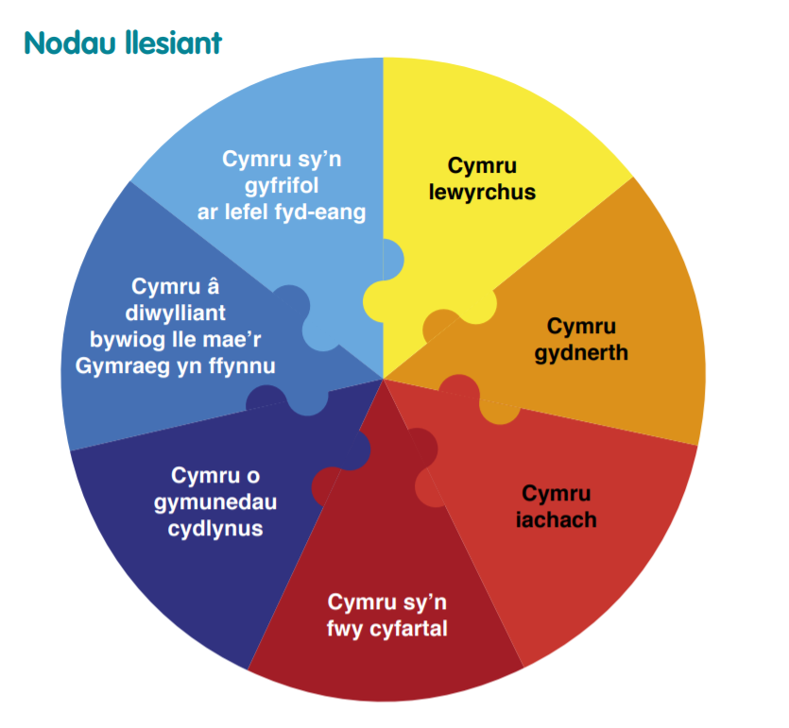
Yn ogystal â chonfensiwn y cenhedloedd unedig, mae Deddf Llesiant Cenedlaethau’r Dyfodol hefyd yn cydnabod pwysigrwydd Llesiant mewn amryw o gyd-destunau gwahanol. Ceir 7 nod i’r cynllun yma sy’n cwmpasu lles economaidd, cymdeithasol, diwylliannol ac amgylcheddol yma yng Nghymru. Pwrpas y 7 nod llesiant yma yw rhoi gweledigaeth i’r math o Gymru hoffwn eu gweld yn y dyfodol. Rhaid ystyried cenedlaethau’r dyfodol a’u lles hwy felly mae’n bwysig ystyried effeithiau hirdymor ein hagweddau ni i roi bywydau o ansawdd da i bob person ifanc yng Nghymru.

Llywodraeth Cymru. (2015) Deddf Llesiant Cenedlaethau’r Dyfodol (Cymru) 2015. Ar gael yn: https://gov.wales/docs/dsjlg/publications/150623-guide-to-the-fg-act-cy.pdf

Pam rwyf wedi dewis yr ymyrraeth yma?
Safbwynt Personol
Penderfynais ffocysu ar ymyrraeth a oedd yn ymwneud ag agwedd o iechyd a les disgyblion am nifer o resymau amrywiol. Roedd o ddiddordeb mawr i mi ymchwilio i sut caiff les disgyblion eu heffeithio mewn amrywiaeth o ffurf wahanol ac roeddwn am ddysgu mwy am yr effaith caiff rhai amgylcheddau a magwraeth ar iechyd a lles disgyblion. Roeddwn eisoes yn ymwybodol o’r effaith caiff tlodi ar ddysgwyr megis prinder adnoddau ac efallai trafferth rhieni i dalu am deithiau addysgol a.y.y.b ond roedd gennyf dipyn o ddiddordeb yn gweld yr effeithiau ehangach y caiff tlodi ar ddisgyblion.
Roeddwn eisoes yn ymwybodol bod byw mewn tlodi yn gallu effeithio ar iechyd plant ac felly roeddwn am ymchwilio i arferiad hylendid dydd i ddydd efallai na fyddai plentyn sy’n byw mewn tlodi yn ymwybodol ohono. Cymra nifer yn ganiataol bod pob plentyn yn ymwybodol o arferion cyffredinol hylendid bywyd pob dydd ond nid yw’r stori’n wir i bob plentyn ac roeddwn am ymchwilio ymhellach i’r effaith ehangach caiff hyn ar ymglymiad disgyblion i’r ysgol

Safbwynt Cydlynydd Iechyd a Lles yr ysgol
Fel esbonnir yn y cyflwyniad i’r llywodraethwyr, penderfynais ganolbwyntio ar yr elfen yma gan fy mod o’r farn bod yna fwlch yng ngweithgareddau’r ysgol i dargedu’r agwedd yma o iechyd a lles. Eglurwyd ar y cynllun datblygu ysgol bod angen targedu’r nod o godi lefelau iechyd a lles ein dysgwyr felly roedd hyn yn fan cychwynnol da ar gyfer ffocws yr ymyrraeth. Mae’n allweddol i ni fel ysgol dargedu’r nodau a bennwyd ar ddechrau’r flwyddyn yn y cynllun datblygu felly roedd cyflwyno ymyrraeth newydd yn seiliedig ar y nod yma yn gyfle perffaith i gryfhau a thargedu’r nod yna. Gan fod ein hysgol hefyd yn cwblhau nifer o weithgareddau i dderbyn statws ysgol iach roeddwn o’r farn bod angen cyflwyno ymyrraeth byddai’n rhoi ffocws penodol i’r elfen yma a byddai’n cynyddu ein siawns o dderbyn y statws yma fel ysgol.

Damcaniaeth system ecolegol Bronfenbrenner
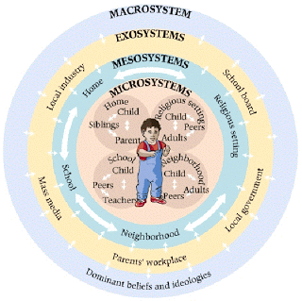
Pwysleisia Bronfenbrenner yn ei fodel y cysyniad o haenau amrywiol sydd ym mywyd plentyn a’r gwahanol bobl neu elfennau sy’n gysylltiedig ym mhob categori. Wrth ystyried y System Ficro, rhain yw’r pethau agosaf i’r plentyn a chaiff y fwyaf o effaith arno. Bydd perthynas y plentyn â’r bobl o fewn y system ficro yn effeithio ar sut maent yn datblygu. Daw’r cartref a’r ysgol o fewn y system yma felly pwysleisia hyn yr effaith maent yn cael ar y plentyn. Os nad oes amgylchedd cadarnhaol yn y cartref yna mi fydd y plentyn o dan anfantais yn barod. Gwelir bod yr ysgol hefyd yn yr haen yma felly atgyfnerthir hyn yn glir pa mor bwysig yw effaith athrawon ar blant a phwysigrwydd ymyraethau sy’n digwydd yn yr ysgol er mwyn sicrhau datblygiad cadarnhaol y plentyn.
Mae’r System Feso yn disgrifio sut mae’r elfennau hyn o fewn y system ficro yn cydweithio er lles y plentyn. Os oes gan y cartref cyswllt da â’r ysgol yna mi fydd datblygiad y plentyn yn llawer mwy cadarnhaol. Wrth ystyried tlodi ac iechyd y plentyn, anaml bydd cyswllt agos iawn rhwng y rhieni a’r ysgol. Ni fydd rhieni yn dangos diddordeb mawr yng nghynnydd y disgybl nac yn eu hiechyd corfforol felly mi fydd yr elfen yma o system Bronfenbrenner yn wan. Pwysleisir hyn hefyd gan Jensen (2009, t.11) wrth iddo ddweud “Kids raised in poverty are more likely to lack-and need-a caring, dependable adult in their lives, and often it’s teachers to whom children look for that support”. Mae’n allweddol felly bod y disgyblion yn cael y cyfle i adeiladu perthynas agos â staff yr ysgol.
Mae’r rhai hynny yn y System Ecso yn rhai sydd dal yn cael effaith mawr ar fywydau’r plant ond efallai eu bod hwy’n ymwneud â nhw’n llai aml. Daw man gwaith y rhieni o dan y system yma. Os yw’r plentyn yn byw mewn tlodi yna’n aml iawn bydd lefel incwm y rhiant yn gymharol isel o gymharu â’r cyflog cyfartalog. Effeithia hyn ar hapusrwydd y plentyn gan efallai bod straen mawr ar y teulu adref ac nid yw’r rhieni yn medru fforddio darparu bwyd o safon iach a maethlon i’r plentyn felly bydd iechyd corfforol y plentyn yn dioddef. Amlinella Feuerstein (1997) bod tlodi ei hun yn medru achosi straen a rhwystredigaeth sy’n atal rhieni rhag darparu’r math o ofal maent wir yn eu dymuno ar gyfer eu plant. Mae’r holl elfennau a haenau’r systemau yma felly’n cael effaith sylweddol ar fywyd plentyn a'r modd maent yn tyfu a’n datblygu wrth fynd yn hŷn.

Hierarchaeth Maslow

McLeod, S. (2018) Maslow’s Hierarchy of Needs. Ar gael yn: https://www.simplypsychology.org/maslow.html

Mae’r hyn a gyflwyna Maslow (1943) yn ei hierarchaeth ef yn cysylltu’n agos â’r ymyrraeth dan sylw a phwrpas dewis ymyrraeth o’r fath. Yr hyn a bwysleisia Maslow yn ei hierarchaeth anghenion yw ei bod hi’n angenrheidiol i blentyn gael y pethau sylfaen mewn bywyd er mwyn iddynt fedru tyfu a datblygu’n unigolion cryf. Rhoddir Maslow bwyslais cryf ar yr anghenion Ffisegol. Rhain yw’r elfennau pwysicaf i blant gan fod rhaid gwireddu’r anghenion yma er mwyn i’r corff weithredu’n gywir.
Mae’r ymyrraeth dan sylw yn canolbwyntio ar les ac iechyd corfforol disgyblion, felly clyma’r haen yma o’r hierarchaeth yn gref â hwn. Er efallai bod mwyafrif o’r disgyblion yn derbyn bwyd, mae’n bwysig ystyried pa fath o fwydydd maent yn bwyta adref a bydd yr ymyraethau yn rhoi pwyslais mawr ar fwyta a byw’n iach. Mae Jensen (2009) yn gefnogol iawn o’r cysyniad yma ac yn dweud bod angen i ni ddychwelyd mwy na hanner canrif i gyfnod Maslow er mwyn ystyried a chofio pwysigrwydd yr hierarchaeth yma. Ni allwn ni fel athrawon ddisgwyl i ddisgyblion i weithredu ar lefelau academaidd uchel os nad yw eu gofynion syml am fwyd, cartref, gofal, teulu a ffrindiau heb ei gwrdd.

Gwerthusiad Beirniadol
Heb os nac oni bai, credaf fy mod wedi llwyddo i gyflwyno’r ymyrraeth i’r llywodraethwyr mewn modd proffesiynol gan ddefnyddio iaith addas a ffurfiol ar gyfer y math o gynulleidfa dan sylw. Teimlaf fy mod yn amrywio tôn fy llais ac yn rhoi pwyslais ar eiriau allweddol yn y cyflwyniad. Wrth wylio’r fideo rwyf o’r farn fy mod yn rhoi amrywiaeth i’r fideo wrth drawsnewid o fy wyneb i ambell sleid nawr ac yn y man, sy’n amrywio’r cyflwyniad ac yn cadw sylw'r gwylwyr. Er hyn, tro nesaf gallaf herio fy hun yn fwy a bod ychydig yn fwy mentrus wrth ddefnyddio meddalwedd arall megis VideoScribe i wneud y cyflwyniad yn un fwy deniadol i’r llygad ac yn rhywbeth bydd yn sefyll yn y cof. Teimlaf fy mod wedi llwyddo i olygu’r fideo yn dda gan glymu’r cyfan at ei gilydd gyda thrawsnewidiadau ond er hyn, efallai nad yw’r sain yn berffaith trwyddo gan fod fy llais ychydig yn uwch mewn ambell i glip.
Roedd cyfyngu fy hun i amser penodol yn dipyn o her hefyd. Bu’n rhaid i mi fod yn gryno wrth esbonio ambell i bwynt ac nid oedd yna lawer o gyfle i ymhelaethu. I oresgyn y broblem yma, penderfynais roi copi o’r cynllun datblygu ysgol a’r atodiad o’r nod penodol i’r llywodraethwyr yn hytrach na’i esbonio yn y fideo er mwyn arbed amser a bu hun yn rhywbeth iddynt gipio golwg arno trwy ystod y cyflwyniad i weld sut fod yr ymyrraeth yn perthyn i’r nod benodol yna.
Wrth ymgymryd â thasg fel hon, rwyf wedi llwyddo i dargedu nifer o’r safonau SAC. Yn ddi-os, mae’r dasg hon yn sicr wedi targedu Safon 1 o’r Safonau SAC sef ‘Gwerthoedd ac arferion proffesiynol’ sy’n cwmpasu fy mhroffesiynoldeb wrth ymdrin â’r gynulleidfa a’r cyd-destun dan sylw. Cwmpasa Safon 1.1 y gallu i ddeall anghenion amrywiol dysgwyr a’r frawddeg allweddol yn y safon yma yw “beth bynnag fo’u dyheadau unigol, eu hamodau personol neu eu cefndir diwylliannol, ieithyddol, crefyddol ac ethnig”. Rwyf wedi rhoi pwyslais cryf trwy gydol yr ymyrraeth ar ei wneud yn gynhwysol ac i beidio gwahaniaethu rhwng disgyblion beth bynnag eu cefndir, felly rwyf wedi targedu’r elfen yma’n gryf. Credaf bydd hyn yn fanteisiol iawn i mi wrth ddechrau fy ngyrfa fel athrawes gan eu bod hi’n allweddol ystyried cefndir pob disgybl a diwallu eu hanghenion heb wahaniaethu a’u rhoi mewn sefyllfa annymunol a chwithig. Amlinella’r Adran Addysg a Sgiliau (2014, t.8) y dylid gosod “disgwyliadau uchel ar gyfer pob dysgwr a datgan yn glir i ddysgwyr y gallant gyflawni canlyniadau uchel a gwireddu eu huchelgeisiau” felly atgyfnertha hyn y pwysigrwydd o gynnwys pob unigolyn fel rhan o weithgareddau’r ysgol.
Heb amheuaeth, mi fydd yr ymchwil rwyf wedi ei gynnal wrth benderfynu ar fy ymyrraeth o ddefnydd mawr i mi tra ar brofiad addysgu ac yn y dyfodol fel athrawes. Rwyf wedi cael agoriad llygad o ddysgu faint o effaith caiff tlodi ar fywyd ehangach disgyblion a bod lles ac iechyd nifer o blant ein gwlad yn dioddef o ganlyniad i’w hamgylchiadau adref. Amlinellir hyn y ddyletswydd a’r rôl bwysig sydd gennym fel athrawon i fod yn ymwybodol o anghenion pob dysgwr ac i gydnabod nad yw pob disgybl wedi cael yr un fagwraeth gadarnhaol ac efallai bod angen fwy o sylw a chlust i wrando ar rhai o ddisgyblion ein hysgol. Bydd hyn yn fy ngwneud yn fwy gwyliadwrus o sefyllfa pob plentyn yn yr ysgol ac rwyf bellach yn gwybod yr effeithiau enfawr y caiff tlodi neu ansefydlogrwydd teuluol ar fywyd plentyn.

Atodiad 1-Trosolwg o Gynllun Datblygu’r Ysgol a ffocws penodol ar nod 3
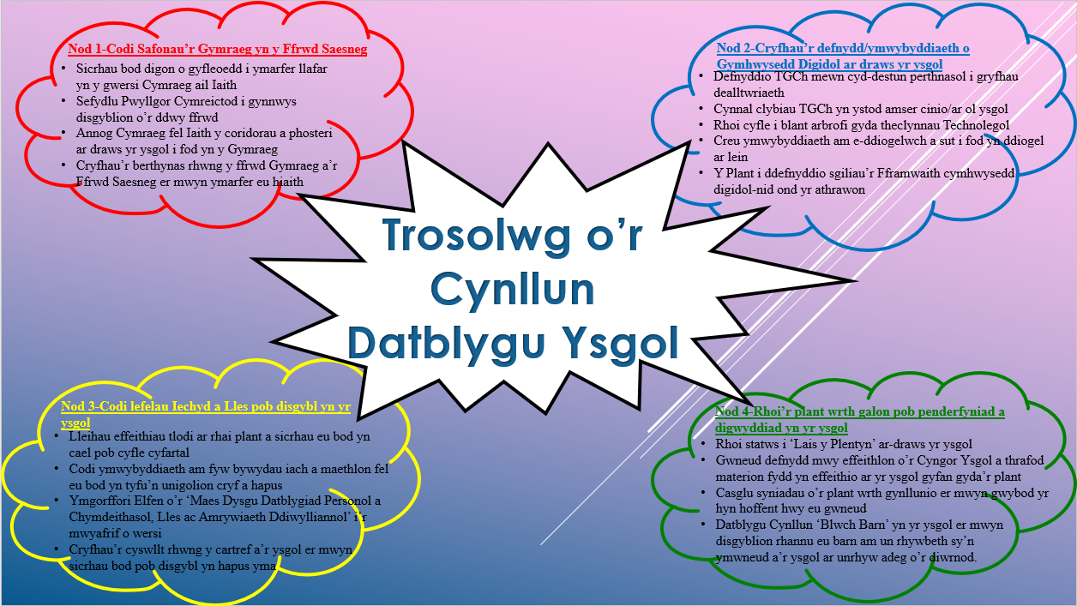

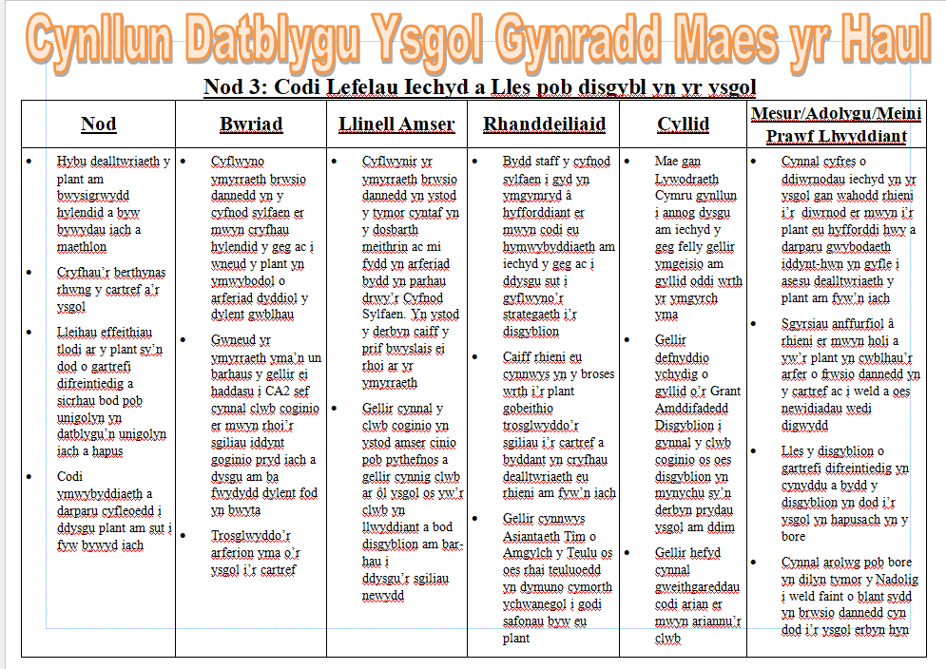

Atodiad 2-Llythyr dwyieithog i hysbysu rhieni am gyflwyno ymyrraeth i’r ysgol
Ysgol Gynradd
Maes yr Haul


29ain o Hydref, 2018

Annwyl Rhieni / Warchodwyr
Ysgrifennaf atoch i’ch hysbysu am gynllun cyffrous newydd sydd ar fin cael ei lansio yn ein hysgol. Mae iechyd a lles pob dysgwr yn un o brif flaenoriaethau'r ysgol i bob aelod o’r staff ac rydym yn ymfalchïo yn ymroddiad pob unigolyn yn yr ysgol er mwyn gwneud ein hysgol yn un hapus, diogel a chynhwysfawr i bob disgybl. Mae’n un o flaenoriaethau Llywodraeth Cymru bellach o sicrhau lles cadarnhaol pob dysgwr ac rydym fel ysgol wedi penderfynu ar gynlluniau er mwyn sicrhau iechyd corfforol cadarnhaol ymysg ein disgyblion a fydd yn y pen draw yn cyfrannu at lefelau lles uchel.
Bwriedir cyflwyno nifer o fesurau yn y Cyfnod Sylfaen er mwyn codi ymwybyddiaeth plant o oed ifanc am bwysigrwydd byw yn iach. Un o’r cynlluniau mwyaf amlwg yr ydym am ei dreialu yw cynllun brwsio dannedd yn yr ysgol. Bydd aelodau’r staff yn ymgymryd â hyfforddiant proffesiynol er mwyn cyflwyno’r arferiad yma i’r disgyblion a gallwn sicrhau bydd yr ymyrraeth yn cael ei gynnal mewn modd sensitif a thrugarog. Bwriad y cynllun yw codi ymwybyddiaeth plant am bwysigrwydd brwsio dannedd a hylendid personol er mwyn sicrhau eu bod yn byw bywydau iach a hapus. Galluoga’r cynllun yma i ni gynnal ymweliad â deintydd er mwyn darparu’r dysgwr â phrofiad o waith deintyddion yn y byd go iawn ac i ddysgu ymhellach am bwysigrwydd brwsio dannedd. Ni fydd unrhyw gost i’r cynllun yma a darperir y disgyblion â’r adnoddau perthnasol ar gyfer yr ymyrraeth.
Gobeithiwn wneud yr ymyrraeth yma yn un gynaliadwy sy’n medru cael ei drosglwyddo’n effeithiol i Gyfnod Allweddol 2. Rhoddir pwysigrwydd ar fwyta’n iach yng nghyfnod allweddol 2 ac rydym yn gobeithio cynnal clwb coginio i ddisgyblion CA2 er mwyn eu haddysgu am sut i goginio’n iach ac i fyw yn gynaliadwy. Bydd hyn eto yn sicrhau bod disgyblion ein hysgol yn tyfu i fod yn unigolion iach a hyderus. Gobeithiwn gynnal diwrnodau iechyd ar draws yr ysgol gan wahodd rhieni, gwarchodwyr a ffrindiau i’r ysgol er mwyn i’r plant ddangos yr hynt maent wedi ei ddysgu ac i hefyd addysgu rhieni am bethau nad oeddent yn ymwybodol ohono ynghynt am fyw bywydau iach.
Carwn am eich cefnogaeth wrth gyflwyno’r cynllun cyffrous newydd yma i’r ysgol a gobeithiwn yn fawr y byddwch yn gweld manteision y cynllun ar fywydau eich plant. Os am unrhyw reswm nad ydych yn gefnogol o’r cynlluniau newydd yma ac yn dymuno i’ch plentyn beidio fod yn rhan o’r ymyraethau, a byddwch cystal â danfon y slip sydd ar waelod y llythyr nol i’r ysgol cyn gynted ag syn bosib. Mi fyddwn yn parchu dewis unrhyw riant os nad ydynt am i’w plentyn fod yn rhan o’r cynllun yma.
Os am unrhyw wybodaeth bellach, neu os am holi unrhyw gwestiwn, peidiwch ag oedi rhag cysylltu â’r ysgol ar unrhyw adeg. Mi fyddwn yn fwy na pharod i drafod unrhyw ofidiau gennych.
Diolch yn fawr am eich cydweithrediad.
Miss T Wilson
(Swyddog Iechyd a Lles yr Ysgol)

Slip i’w ddychwelyd i’r ysgol os nad ydych yn dymuno i’ch plentyn fod yn rhan o’r ymyrraeth:
--------------------------------------------------------------------------------------------------------------
Nid wyf yn dymuno i fy mab/merch ________________________ fod yn rhan o’r ymyraethau newydd yn yr ysgol er mwyn hybu iechyd a lles disgyblion.
Enw Rhiant: ______________________________
Arwyddwyd: _____________________________ Dyddiad: ___________________
----------------------------------------------------------------------------------------------------------------

Ysgol Gynradd
Maes yr Haul

29th of October 2018

Dear Parent / Guardian
I write to inform you of an exciting new venture we are about to launch in our school. Our pupils’ health and well being is a main priority for our school for every member of our staff and we take pride in our school’s effort in ensuring a happy, safe and inclusive environment for each individual child. It is, by now, one of the Welsh Governments priorities in ensuring each child’s healthy and positive wellbeing and therefore we as a school have created several strategies to ensure each child experience a positive physical health lifestyle which in the long term will contribute to higher well-being levels.
We hope to introduce a number of strategies in the Foundation Phase to raise awareness among the children from a young age regarding the importance of living a healthy life. One of the main plans we hope to trial is a scheme to brush your teeth in school. Each member of staff involved with this strategy will under go professional training to introduce the intervention to the children in a sensitive and compassionate meaning. The purpose of this strategy is to raise awareness among the children of the importance of brushing their teeth and of their personal hygiene to ensure they live a happy and healthy lifestyle. This scheme allows us to arrange a visit to the local dentist to provide the children with a real experience of seeing what happens in the dentist and to enrichen the importance of brushing their teeth. There won’t be any cost for this scheme and every child will be equipped with the appropriate tools for the strategy.
We hope to make this intervention a sustainable one that can easily be adapted and transferred to pupils in Key Stage 2. An importance is put on eating healthy in KS2 and we hope to hold a cooking club for the pupils of this key stage to inform them of how to eat healthy at home and to live sustainably. This again will ensure that every pupil within our school grow to be a healthy, strong and confident individual. We wish to hold a Health Day across the school and invite parents, guardians and friends to the school to show everything the children have learnt during these few interventions and to inform parents of issues they weren’t aware of regarding living a healthy lifestyle and to ensure each child has a healthy lifestyle.
We would be delighted for your support in introducing this exciting new strategy for our school and we sincerely hope that you see the benefits of this scheme for your children. If for any reason you do not wish to support this new scheme and wish for your child not to be included as part of the intervention, would you please return the attached slip to the school as soon as possible. We will respect any parents’ decision if they don’t wish for their child to be included in this scheme.
If you wish any further information or if you have any questions, please don’t hesitate to contact the school at any time. We will be more than ready to discuss any issues or worries with you.
Thank you very much for your co-operation.
Miss T Wilson
(School’s Health and Wellbeing co-ordinator)

Slip to return to school if you don’t wish for your child to be included in the intervention:
----------------------------------------------------------------------------------------------------------------
I do not wish for my son/daughter ____________________________ to be included in the new intervention scheme to promote health and wellbeing amongst the children.
Name of Parent: ______________________________
Signed: ________________________________ Date: ______________________
----------------------------------------------------------------------------------------------------------------

Llyfryddiaeth
Beck, M. (2003) Growing Wings: The Power of Change. Ar gael yn: https://marthabeck.com/2003/01/growing-wings-the-power-of-change/ (Darllenwyd: 24ain Hydref 2018).
Curtis, P. (2008) ‘Study links low income families to low achieving children’, The Guardian, 7fed o Fehefin. Ar gael yn: https://www.theguardian.com/education/2008/jun/07/schools.uk1 (Darllenwyd: 26ain Hydref 2018).
Cymru Fyw. (2017) Tlodi yn fygythiad i iechyd plant, medd adroddiad. Ar gael yn: https://www.bbc.co.uk/cymrufyw/38744014 (Darllenwyd: 3ydd Tachwedd 2018).
Dockett, S. a Perry, B. (2007) Transitions to School-Perceptions, Expectations, Experiences. Sydney: UNSW Press Ltd.
Donaldson, G. (2015) Dyfodol Llwyddiannus. Caerdydd: Llywodraeth Cymru.
Fabian, H. a Dunlop, A. (Ed by) (2007). Informing Transitions in the Early Years-Research, Policy and Practice. Berkshire: Open University Press.
Feuerstein, M. (1997) Poverty & Health Reaping a Richer Harvest. London&Basingstoke: Macmillan Education Ltd.
Golwg360. (2013) Tlodi ‘yn effeithio addysg plant yng Nghymru’. Ar gael yn: https://golwg360.cymru/newyddion/cymru/120613-tlodi-yn-effeithio-addysg-plant-yng-nghymru (Darllenwyd: 8fed Tachwedd 2018).
Gwasanaeth Iechyd Cenedlaethol Cymru. (2014) ‘Gwen o glust i glust yn Ysgol Caerwe ac Ysgol Gwynfryn’. Ar gael yn: <http://www.whssc.wales.nhs.uk/newyddion/35225> (Darllenwyd: 25ain Hydref 2018).
Gwasanaeth Iechyd Cenedlaethol Cymru. (2018) Cynlluniau Ysgolion Iach-Rhwydwaith Cymru. Ar gael yn: <http://www.wales.nhs.uk/sitesplus/888/tudalen/82258> (Darllenwyd: 6ed Tachwedd 2018).
Hart, J. (2017) ‘The big lesson from the world’s best school system? Trust your teachers’, The Guardian, 9fed Awst. Ar gael yn: https://www.theguardian.com/teacher-network/2017/aug/09/worlds-best-school-system-trust-teachers-education-finland (Darllenwyd: 2ail Tachwedd 2018).
Hawliau Plant Cymru. (2015) Crynodeb o Gonfensiwn y Cenhedloedd Unedig ar Hawliau’r Plentyn. Ar gael yn: http://www.hawliauplant.cymru/index.php/hawliau/file (Darllenwyd: 30ain Hydref 2018).
Jensen, E. (2009) Teaching with Poverty in Mind. Alexandria: ASCD.
Kennedy, L. (2014) Poor diet is the result of poverty not lack of education. The Conversation. Ar gael yn: https://theconversation.com/poor-diet-is-the-result-of-poverty-not-lack-of-education-26246 (Darllenwyd: 9fed Tachwedd 2018).
Llywodraeth Cymru. (2009) Safonau Statws Athro Cymwysedig Cymru 2009. Ar gael yn: https://gov.wales/legislation/subordinate/nonsi/educationwales/2009/3220099/?skip=1&lang=cy (Darllenwyd: 8fed Tachwedd 2018).
Llywodraeth Cymru. (2015) Deddf Llesiant Cenedlaethau’r Dyfodol (Cymru) 2015. 2il Arg. Ar gael yn: https://gov.wales/docs/dsjlg/publications/150623-guide-to-the-fg-act-cy.pdf (Darllenwyd: 30ain Hydref 2018).
Llywodraeth Cymru. (2018) Cynllun Gwên. Ar gael yn: http://www.designedtosmile.org/sylwadau/?lang=cy (Darllenwyd: 28ain Hydref 2018).
MacBlain, S. (2014). How Children Learn. London: Sage Publications Ltd.
McLeod, S. (2018) Maslow’s Hierarchy of Needs. Ar gael yn: https://www.simplypsychology.org/maslow.html (Darllenwyd: 29ain Hydref 2018).
Minujin, A. a Nandy, S. (2012) Global Child Poverty and Well-Being. Bristol: The Policy Press.
Myers, P. (2012) Why Kids Should Learn to Cook. Child Development Institute. Ar gael yn: https://childdevelopmentinfo.com/child-activities/why-kids-should-learn-to-cook/ (Darllenwyd: 4ydd Tachwedd 2018)

Plant yng Nghymru. (2018) Tlodi Plant a Theuluoedd yng Nghymru: Canlyniadau Arolwg Plant a Theuluoedd 2018. Ar gael yn: file:///C:/Users/User/Downloads/Survey-Report-2018-Final-Cymru.pdf (Darllenwyd: 6ed Tachwedd 2018).
Rath, T a Harter, J. (2010) The Five Essential Elements of Well-Being. Ar gael yn: https://www.gallup.com/workplace/237020/five-essential-elements.aspx (Darllenwyd: 1af Tachwedd 2018).
Rhwydwaith Dileu Tlodi Plant Cymru. (2012) Tackling Child Poverty in Wales-A Good Practice Guide for Schools. Ar gael yn: file:///C:/Users/User/Downloads/Tackling-Child-Poverty-in-Wales-Revised-Version-March-2012-English.pdf (Darllenwyd: 6ed Tachwedd 2018).
Ridge, T. (2002) Childhood poverty and social exclusion-From a child’s perspective. Bristol: The Policy Press.
Rose, J., Gilbert, L a Richards, V. (2015) Health and Well-being in Early Childhood. London: Sage Publications Ltd.
Symonds, J. (2015). Understanding School Transition. Oxon: Routledge.
The Children’s Society. (2018) The Good Childhood Report 2018. Ar gael yn: https://www.childrenssociety.org.uk/sites/default/files/the_good_childhood_summary_2018.pdf (Darllenwyd: 4ydd Tachwedd 2018).
UNICEF. (2007) Child poverty in perspective: An overview of child well-being in rich countries. Florence: UNICEF Innocenti Research Centre. Ar gael yn: https://www.unicef.org/media/files/ChildPovertyReport.pdf (Darllenwyd: 6ed Tachwedd 2018).
Whalley, M. (2007) Involving Parents in Their Children’s Learning. 2nd edn. London: Paul Chapman Publishing.
Y Gangen Amddifadedd ac Ymgysylltu. (2015) Grant Amddifadedd Disgyblion-Canllawiau hanfodol. Caerdydd: Llywodraeth Cymru.
Y Gyfarwyddiaeth Addysg. (2017) Addysg yng Nghymru: Cenhadaeth ein cenedl. Caerdydd: Llywodraeth Cymru.
Y Pwyllgor Plant a Phobl Ifanc. (2012) Ymchwiliad i iechyd y geg ymhlith plant. Bae Caerdydd: Cynulliad Cenedlaethol Cymru.
Yr Adran Addysg a Sgiliau. (2014) Ailysgrifennu’r dyfodol-Codi uchelgais a chyrhaeddiad yn ysgolion Cymru. Caerdydd: Llywodraeth Cymru.
Yr Adran Addysg a Sgiliau. (2014) Ailysgrifennu’r dyfodol-Codi uchelgais a chyrhaeddiad yn ysgolion Cymru. Caerdydd: Llywodraeth Cymru.
Yr Adran Addysg a Sgiliau. (2015) Cwricwlwm Cymru Fframwaith y Cyfnod Sylfaen (Diwygiedig 2015). Caerdydd: Llywodraeth Cymru. Ar gael yn: http://learning.gov.wales/docs/learningwales/publications/150803-fp-framework-cy.pdf (Darllenwyd: 31ain Hydref 2018).
Yr Adran Gyhoeddiadau. (2011) Mynd i’r afael â thlodi ac anfantais mewn ysgolion: cydweithio â’r gymuned a gwasanaethau eraill. Caerdydd: Estyn.
Yr Adran Gyhoeddiadau. (2013) Gweithio gyda’n gilydd i fynd i’r afael ag effaith tlodi ar gyflawniad disgyblion. Caerdydd: Estyn.
Yr Adran Gyhoeddiadau. (2016) Cyfranogiad disgyblion: canllaw arfer orau. Caerdydd: Estyn.

